Αν το διαχειριστικό σύστημα της μονάδας σας επιβάλει τη συχνή αγορά θηλυκών από πηγές που δεν είναι δυνατόν να ελεγχθούν (σε ότι αφορά την απαλλαγή από τη νόσο)  Τότε αρχίστε να εφαρμόζετε πρόγραμμα γενετικής επιλογής με στόχο την αύξηση της ανθεκτικότητας στη μονάδα σας είτε χρησιμοποιώντας ανθεκτικά αρσενικά είτε/και κάνοντας γονοτυπική ανάλυση στα μελλοντικά εισαγόμενα θηλυκά και επιλέγοντας τα ανθεκτικά  Περιληπτικά  Ερώτηση:  Σε περίπτωση που η μονάδα μου έχει πιθανόν εκτεθεί στο μολυσματικό παράγοντα επειδή αγόρασα νέα θηλυκά, τι πρέπει να κάνω?  Απάντηση:  Αν πιστεύεται ότι υπάρχει τέτοια πιθανότητα, χρησιμοποιείστε αρσενικά ARR/ARR για να αυξήσετε τα ποσοστά της γενετικής ανθεκτικότητας στη νόσο.  Ερώτηση:  Αν στη μονάδα μου δεν έχω περιστατικά της νόσου, θα έπρεπε να προσπαθήσω να αυξήσω τα ποσοστά των ανθεκτικών ζώων?  Απάντηση:  Ναι, με την προϋπόθεση ότι:  Η μονάδα σας έχει αυξημένο κίνδυνο να εμφανίσει περιστατικά της νόσου επειδή:  - Έχετε πρόβατα που ανήκουν σε φυλή με πολλά περιστατικά της νόσου και έχετε αγοράσει και θηλυκά που δεν ξέρετε αν ήταν από μονάδες με περιστατικά της νόσου.  - Αγοράσατε θηλυκά από μονάδα που αποδείχθηκε μολυσμένη.  - Θυμηθήκατε ότι είχατε παρατηρήσει στο παρελθόν συμπτώματα της νόσου.  - Πουλάτε ζώα και οι πελάτες σας θέλουν να είναι γενετικά ανθεκτικά στη νόσο.  Ερώτηση:  Αν δεν έχω περιστατικά στη μονάδα μου, χρειάζεται να κάνω επιλογή για γενετική ανθεκτικότητα στη νόσο?  Απάντηση:  - Ναι, αν αποφασίσετε να πουλάτε σε άλλες μονάδες γενετικά ανθεκτικά ζώα.  - Όχι, αν δεν σας ενδιαφέρει κάτι τέτοιο, τότε ίσως δεν σας συμφέρει και οικονομικά να κάνετε επιλογή. Είναι προτιμότερο να χρησιμοποιήσετε προγράμματα γενετικής βελτίωσης για άλλα χαρακτηριστικά που θα σας αποφέρουν μεγαλύτερο οικονομικό όφελος.  Σε οποιαδήποτε άλλη περίπτωση φροντίστε να εφαρμόσετε ένα σύστημα που αυξήσει την ασφάλεια του κοπαδιού σας. | Έλεγχος της τρομώδους νόσου του  προβάτου  Γονοτυπική ανάλυση—Ένα αποτελεσματικό εργαλείο για τους κτηνοτρόφους  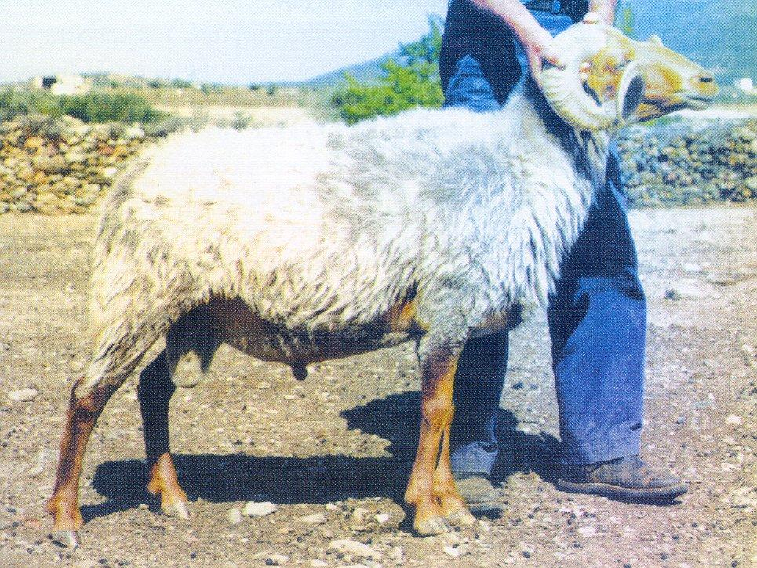  ΙΝΣΤΙΤΟΥΤΟ ΚΤΗΝΙΑΤΡΙΚΩΝ ΕΡΕΥΝΩΝ ΘΕΣΣΑΛΟΝΙΚΗΣ
Η έρευνα έδειξε ότι:  Η νόσος μεταδίδεται σε ευαίσθητα πρόβατα π.χ. ARQ/ARQ μέσω της επαφής με μολυσμένο πλακούντα ή υγρά γέννας.  - Όλοι οι πλακούντες ARR/ARQ που εξετάστηκαν και προέρχονταν από ARQ/ARQ μολυσμένα θηλυκά ήταν αρνητικοί για τη νόσο, ενώ όλοι οι ARQ/ARQ πλακούντες από αντίστοιχα ARQ/ARQ θηλυκά ήταν θετικοί.  - Συμπερασματικά οι ARR/ARQ πλακούντες ή/και υγρά γέννας είναι απίθανο να μεταδώσουν τη νόσο σε γειτονικά ευαίσθητα πρόβατα.  Η σημασία του γονότυπου του πλακούντα στη μετάδοση της νόσου  - Τα πρόβατα έχουν ένα συνδυασμό DNA που προέρχεται από τους γονείς:  - Για παράδειγμα ένα θηλυκό ARQ/ARQ σε συνδυασμό με ένα αρσενικό ARR/ARR θα γεννήσει απογόνους που θα είναι ARR/ARQ με πλακούντα και υγρά γέννας ARR/ARQ .  - Ή ένα θηλυκό ARQ/ARQ σε συνδυασμό με ένα αρσενικό ARQ/ARQ θα γεννήσει απογόνους που θα είναι ARQ/ARQ με πλακούντα και υγρά γέννας ARQ/ARQ .  ARQ/ARQ έμβρυο + μολυσμένος πλακούντας = ΝΟΣΟΣ  - Οι πιο σημαντικοί γονότυποι  - ARR/ARR—πρόβατα που είναι ανθεκτικά στη νόσο  - ARR/ARQ—πρόβατα που είναι συνήθως ανθεκτικά  - ARR/VRQ—πρόβατα που είναι πολύ λιγότερο ευαίσθητα  - ARQ/ARQ—πρόβατα που είναι πολύ ευαίσθητα  - ARQ/VRQ—πρόβατα που είναι πολύ ευαίσθητα  - VRQ/VRQ—πρόβατα που είναι πολύ ευαίσθητα | Τρομώδης νόσος του προβάτου και κριάρια  - Τα κριάρια αρρωσταίνουν  - Τα μολυσμένα κριάρια δεν μεταδίδουν τη νόσο  - Η γενετική των κριαριών επηρεάζει την κατανομή της ευαισθησίας στη νόσο  Κλινικά συμπτώματα της νόσου  Κλινικά Συμπτώματα:  - Αλλαγές στη συμπεριφορά  - Υπερευαισθησία στο θόρυβο ή στις κινήσεις  - Κνησμός και τρίψιμο  - Νευρολογική συμπεριφορά  - Απώλεια συντονισμού  - Ηχηρό χτύπημα χειλιών  - Ανωμαλίες στο βάδισμα (π.χ. αναπηδήσεις όπως ο λαγός)  - Απώλεια βάρους  - Αδυναμία, αστασία ή αδυναμία να σηκωθεί  - Θάνατος, πιθανόν ξαφνικός  Γιατί όμως παίρνουμε τόσο αυστηρά μέτρα για ένα νόσημα που ΔΕΝ μεταδίδεται στον άνθρωπο?  Το κρίσιμο ερώτημα είναι:  Μήπως η σπογγώδης νόσος των βοοειδών έχει μεταφερθεί στα πρόβατα και αυτά με τη σειρά τους το μεταδώσουν στον άνθρωπο? Η Ευρωπαϊκή Ένωση έχει υιοθετήσει την εφαρμογή προγραμμάτων επιτήρησης/ελέγχου και κατά περίπτωση εκρίζωσης των Μεταδοτικών Σπογγωδών Εγκεφαλοπαθειών (ΜΣΕ) των μηρυκαστικών.
Γενικά στοιχεία της νόσου  - Ιστορία και κατανομή  - Χαρακτηριστικά της νόσου  - Περίληψη του Εθνικού Προγράμματος  Ιστορία και κατανομή της νόσου  - Το πρώτο περιστατικό στην Ελλάδα αναφέρθηκε το 1986 από τους Leontides et al. 2000  - Από το 2002 εφαρμόζεται το Εθνικό Πρόγραμμα Επιτήρησης Μεταδοτικών Σπογγωδών Εγκεφαλοπαθειών.  - Στο πλαίσιο του προγράμματος 1911 πρόβατα από 223 μονάδες βρέθηκαν θετικά στη νόσο.  - Η εκτίμηση είναι ότι περίπου το 2.5% των εκτροφών έχει προσβληθεί από τη νόσο (το δεύτερο μεγαλύτερο ποσοστό στην Ευρωπαϊκή Ένωση).  Μετάδοση και περίοδος επώασης της νόσου  - Τα πρόβατα και τα κατσίκια που είναι ευαίσθητα στη νόσο συνήθως μολύνονται ως νεογέννητα ή σε πολύ νεαρή ηλικία με την επαφή με μολυσμένο πλακούντα και υγρά γέννας από τα μολυσμένα θηλυκά – όχι απαραίτητα τις μητέρες κατά την περίοδο των τοκετών  - Νεότερες έρευνας υποδεικνύουν ότι η νόσος μπορεί να μεταδοθεί από τη μητέρα στο νεογέννητο από το γάλα.  - Η περίοδος επώασης είναι από 2 έως και 5 χρόνια  - Η νόσος είναι πάντοτε θανατηφόρος και δεν υπάρχει θεραπεία ή πρόληψη μέσω εμβολίου | Πως αξιοποιούνται τα αποτελέσματα της γονοτυπικής ανάλυσης ?  Πώς οι παραγωγοί μπορούν να χρησιμοποιήσουν τις γονοτυπικές αναλύσεις ως ένα εργαλείο για την πρόληψη  Επιλογή κριών  - Επιλέγοντας κριούς που είναι ARR/ARR ή ARR/ARQ  • Κάθε άτομο παίρνει ένα γονίδιο πατρικό και ένα μητρικό.  • Οι κριοί ARR/ARR θα δίνουν πάντα απογόνους ARR/ARR ή ARR/ARQ (ανθεκτικοί ή σπάνια ευαίσθητοι)  • Οι κριοί ARR/ARQ θα δίνουν απογόνους ανθεκτικούς, σπάνια ευαίσθητους ή ευαίσθητους ανάλογα με το γονότυπο του θηλυκού.  Επιλογή θηλυκών  - Επιλέγοντας θηλυκά που είναι ARR/ARR ή ARR/ARQ  • Ένα θηλυκό θα περάσει την ίδια ευαισθησία/ανθεκτικότητα στους απογόνους του οι οποίοι σε αριθμό είναι πολύ πιο περιορισμένοι.  • Η γονοτυπική ανάλυση στα θηλυκά είναι πολύ λιγότερο αποτελεσματική από ότι στα αρσενικά.  • Πρακτικά έχει νόημα να γίνεται στα θηλυκά που είναι σημαντικά (π.χ. υψηλής γενετικής αξίας).  Η γονοτυπική ανάλυση είναι μόνο ένα εργαλείο και όχι το μοναδικό  - Ο πιο αποτελεσματικός τρόπος για να μην υπάρξει είσοδος της νόσου σε μία μονάδα είναι αυτή να παραμείνει κλειστή σε ότι αφορά στα θηλυκά  - Αν το σύστημα διαχείρισης της μονάδας απαιτεί την εισαγωγή νέων θηλυκών:  • Αγοράστε θηλυκά από μονάδες που ελεγμένα δεν έχουν τη νόσο ή  • Αγοράστε θηλυκά με ανθεκτικό γονότυπο

Γενετική της τρομώδους νόσου  Οι γονότυποι που συνδέονται με την ευαισθησία και την ανθεκτικότητα είναι ΤΟ πιο σημαντικό πράγμα που ένας παραγωγός πρέπει να ξέρει σχετικά με τη γενετική της νόσου!  Η επιστήμη πίσω από τη γενετική των νόσου μας λέει:  - Μερικά πρόβατα είναι πιο ευαίσθητα από κάποια άλλα  - Η γονοτυπική ανάλυση χρησιμοποιείται για να προσδιορίσουμε τα γονίδια που ελέγχουν την ευαισθησία ή την ανθεκτικότητα στη νόσο  Τι σημαίνει γονοτυπική ανάλυση?  ▪ Η γονοτυπική ανάλυση δίνει αποτελέσματα μόνο για την πιθανή ευαισθησία και όχι για το εάν το ζώο έχει τη νόσο  Γενετικές πληροφορίες  - Τα πρόβατα έχουν μόνο ένα ζευγάρι γονιδίων που επηρεάζουν των ευαισθησία στη νόσο  - Το ζευγάρι αυτό των γονιδίων είναι γνωστό ως PrNP γονίδια (PrioN Protein genes)  - Κάθε πρόβατο έχει δύο αντίγραφα (ένα ζευγάρι) από τα γονίδια PrNP— ένα αντίγραφο από κάθε γονέα  Πληροφορίες για το γονίδιο PRNP  - Όλα τα γονίδια, συμπεριλαμβανομένου του PrNP, αποτελούνται από κωδικόνια  - Κάθε κωδικόνιο δίνει εντολή στο κύτταρο για να φτιάξει ένα συγκεκριμένο αμινοξύ σε μια ειδική θέση κατά τη διάρκεια της σύνθεσης μιας πρωτεΐνης | - Η φυσιολογική πρίον πρωτεΐνη PrPc (που παράγεται από το γονίδιο PrNP) έχει 254 αμινοξέα  - Οι θέσεις των 254 αμινοξέων αριθμούνται από το 1 έως το 254  Ειδικά κωδικόνια και τρομώδης νόσος του προβάτου  Μετά από έρευνες βρέθηκε ότι στο γονίδιο PRNP, τρία κωδικόνια επηρεάζουν των ευαισθησία στη νόσο  - Το κωδικόνιο 136—Επηρεάζει την ευαισθησία σε πρόβατα που εκτίθενται στο μολυσματικό παράγοντα. Το κωδικόνιο 136 είναι υπεύθυνο για τα αμινοξέα Βαλίνη - Valine (V) ή/και Αλανίνη - Alanine (A)  - Το κωδικόνιο 154—Μερικές φορές και σε μερικές φυλές συνδέεται με αυξημένη ευαισθησία στη νόσο. Το κωδικόνιο 154 είναι υπεύθυνο για τα αμινοξέα Αργινίνη – Arginine (R) ή/και Ιστιδίνη - Histidine (H)  - Το κωδικόνιο171—Είναι το κωδικόνιο που προσδιορίζει την ανθεκτικότητα στη νόσο και γι αυτό θεωρείται καθοριστικής σημασίας. Το κωδικόνιο 171 είναι υπεύθυνο για τα αμινοξέα Γλουταμίνη - Glutamine (Q), Αργινίνη - Arginine (R), Ιστιδίνη - Histidine (H)  και όλοι οι δυνατοί συνδυασμοί αποκαλούνται γονότυποι ή πολυμορφισμοί  Πως γράφονται οι γονότυποι  Οι γονότυποι στην Ελλάδα παρουσιάζονται γραπτά με τον εξής τρόπο:  - Τα γράμματα των αμινοξέων στη αριθμητική τους σειρά δηλ. 136, 154, 171 και επειδή υπάρχει διπλή σειρά αυτών των γραμμάτων γράφουμε δύο τριάδες, π.χ. ΑRR/ARR και τα αμινοξέα τα χαρακτηρίζουμε με τα λατινικά τους γράμματα.

